## FOTOGRAFIE In & 0utdoor design

## Technieken

Vooruitblik op de praktijk

1. **Wat kan ik met mijn smartphone?**

Weet je al hoe die werkt? Kijk eens naar de mogelijkheden… probeer de mogelijkheden eens uit. Zet het op papier en deel dat met de klas.

Punten die we doorlopen:

Zit er een sneltoets op om snel te kunnen fotograferen of te filmen?

Weet je wat scherpstellen is? En hoe je dat kunt doen?

[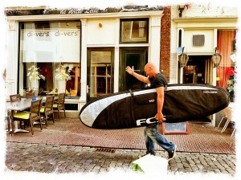](http://www.magnek.nl/fotograferenmetjemobiel/wp-content/uploads/2011/07/IMG_1055.jpg)Wat is digitale zoom en optische zoom? Wat wel en niet gebruiken tijdens het fotograferen?

Denk aan de vertraging van je toestel…

Kan je ook je resolutie veranderen… het liefst zo hoog mogelijk als je kwaliteit wilt hebben.

1. **Licht**

De betekenis van fotografie is “schrijven met licht”. Is er geen licht, dan is er gewoonweg geen foto.Zie het licht en leg het vast! Maak dus de foto als je licht ziet en voldoende licht hebt voor de foto te maken.Wil je het onderwerp goed op de foto, houdt dan de zon achter de camera. Dus zorg dat de zon achter jou rug is. Als je binnen fotografeert, zorg dan dat je onderwerp zo dicht mogelijk bij het raam is, want daar is altijd meer licht.

Regels in de fotografie zijn er echter om overtreden te worden, dus een foto met tegenlicht kan een mooi beeld opleveren. Dit lukt vaak pas naar veel oefenen met foto’s maken.

**Avond en nacht:**Het blauwe uur waarbij het licht diepblauw wordt vlak na zonsondergang is een ideale tijd om een sprookjesachtige sfeer te geven aan je foto’s. Belangrijk om te weten is dat de camera een langere tijd nodig heeft om de foto te maken. Houd je camera/ telefoon stevig vast en probeer zo stil mogelijk te staan of beter nog, zet je [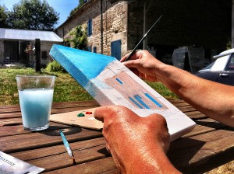](http://www.magnek.nl/fotograferenmetjemobiel/wp-content/uploads/2011/07/IMG_1182.jpg)camera ergens op of tegenaan.

[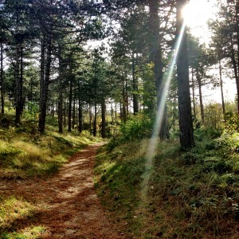](http://www.magnek.nl/fotograferenmetjemobiel/wp-content/uploads/2011/07/IMG_3108.jpg)

1. [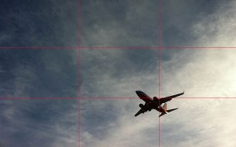](http://www.magnek.nl/fotograferenmetjemobiel/wp-content/uploads/2011/08/IMG_0415-1.jpg)**Compositie (vormgeving)**

Een goede foto heeft een evenwichtige compositie (vormgeving) en dit gebeurt door een goede vlakverdeling van je foto te maken. Dat houdt in dat je de regel van derden gebruikt. Op de foto’s van deze pagina zie je de regel van derden toegepast in de rode lijnen.

Het is belangrijk om je mobiel recht te houden, een scheve horizon kijkt vaak vervelend. Soms heeft je mobiel de mogelijkheid om een raster te tonen waardoor je de horizon recht kan zetten.

[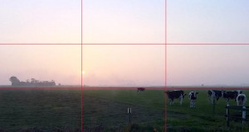](http://www.magnek.nl/fotograferenmetjemobiel/wp-content/uploads/2011/08/IMG_0252-1.jpg)De regel van derden gaat voornamelijk goed op bij het neerzetten van je horizon. Denk vooraf na of je voornamelijk de lucht wilt laten zien, of het land (of de zee). Wat het belangrijkst is in je foto, geef je de meeste ruimte.



Ook het spiegelen van een foto kan soms een aangenamer beeld opleveren, de leesrichting van links naar rechts is meestal een fijnere manier om naar een foto te kijken

1. [](http://www.magnek.nl/fotograferenmetjemobiel/wp-content/uploads/2011/07/broodjes-veraf.jpg)[](http://www.magnek.nl/fotograferenmetjemobiel/wp-content/uploads/2011/07/broodjes-dichterbij.jpg)**Dichterbij = Macro**

Als je een foto maakt, dan moet het voor de kijker in één keer duidelijk zijn waar de foto over gaat. Dat kan je bereiken door dichterbij te gaan staan als je de foto maakt. En dichterbij doe je door er naar toe te gaan, gebruik bij voorkeur niet de digitale zoom. Soms moet je ook wat rommel er omheen opruimen. Als je een foto wil maken van de vaas met bloemen op de eetkamertafel moet je soms het ontbijt aan de kant zetten om dit niet op de foto te krijgen. Deze spullen leiden af.

|  |  |
| --- | --- |
|  |  |

Een of twee stappen doen heeft al heel veel resultaat in je uiteindelijke foto!

1. [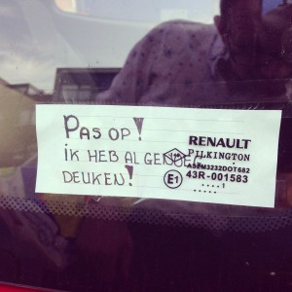](http://www.magnek.nl/fotograferenmetjemobiel/wp-content/uploads/2011/07/IMG_2876.jpg)**Ga door (en neem een beetje de tijd)**

[](http://www.magnek.nl/fotograferenmetjemobiel/wp-content/uploads/2011/07/ga-door04.jpg)Fotograferen met je mobiele telefoon is niet zo moeilijk. Doe dat dan ook, en fotografeer veel foto’s en bijzondere foto’s. Probeer eens om je camera laag of juist heel hoog te houden. Door anders te kijken gaan dingen je opvallen en daar profiteer je dan weer van als je leuke interessante foto’s wilt maken.

[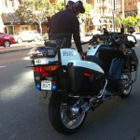](http://www.magnek.nl/fotograferenmetjemobiel/wp-content/uploads/2011/07/ga-door09.jpg)[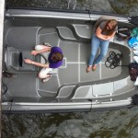](http://www.magnek.nl/fotograferenmetjemobiel/wp-content/uploads/2011/07/ga-door03.jpg)[](http://www.magnek.nl/fotograferenmetjemobiel/wp-content/uploads/2011/07/ga-door01.jpg)[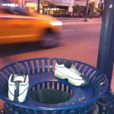](http://www.magnek.nl/fotograferenmetjemobiel/wp-content/uploads/2011/07/ga-door07.jpg)

|  |  |  |  |
| --- | --- | --- | --- |
|  |  |  |  |
|  |  |  |  |
|  |  |  |  |

1. **Digitale zoom**

[](http://www.magnek.nl/fotograferenmetjemobiel/wp-content/uploads/2011/07/IMG_2504.jpg)Bij een normale digitale camera heb je vaak een zoomlens. Omdat de lens hier werkt, noemen we dit optische zoom. De optische zoom schakelt zichzelf in als er een foto wordt gemaakt.

Bij een mobiele telefoon zit er geen optische zoom in de camera, maar een digitale zoom. Digitale zoom is het dichterbij halen door middel van het uitvergroten van een deel van het beeld. Het verschil tussen optische en digitale zoom zit hem in resolutie. Bij digitale zoom in je camera haal je eigenlijk een deel van de foto uit het originele beeld, en lijkt dit veel op het knippen uit een gewone foto. Hoe meer je digitaal inzoomt, hoe slechter de kwaliteit van je uiteindelijke foto zal zijn.

[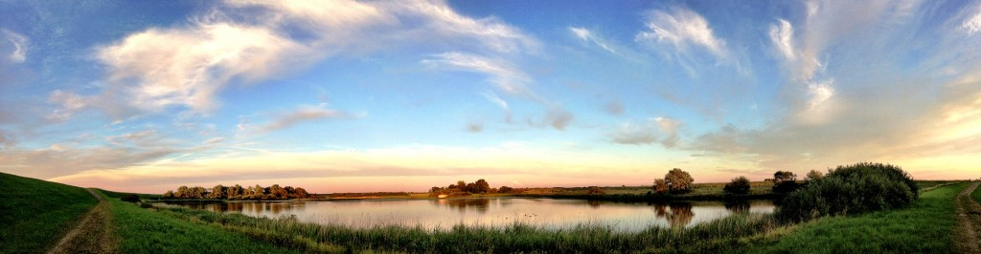](http://www.magnek.nl/fotograferenmetjemobiel/wp-content/uploads/2011/07/IMG_2934.jpg)

Panorama foto

1. **Apps voor je smartphone**

Deze panorama foto is gemaakt met de ‘gewone’ camera in de iPhone.

Voor de vele smartphones zijn er veel goede apps beschikbaar, hieronder een opsomming van goede apps:

* Hipstamatic: de app die je een rolletje, een lens en een flitser laat kiezen ([iPhone](http://hipstamatic.com/))  
  Retro Camera, ook vergelijkbaar met bovenstaande apps ([Android](http://www.appbrain.com/app/retro-camera/org.urbian.android.tools.vintagecam)).
* Instagram: de app die je de foto’s laat uploaden naar het populaire sociale netwerk ([iPhone](http://instagr.am/)) en ([Android](https://play.google.com/store/apps/details?id=com.instagram.android&hl=nl)).
* Vignettr: om mooie vignetten toe te passen op je foto’s ([iPhone](http://itunes.apple.com/us/app/vignettr/id407920190?mt=8)).
* Camera+: een fijne snelle camera met effecten ([iPhone](http://campl.us/)).
* Slow-shutter: om met lange sluitertijden foto’s te maken ([iPhone](http://itunes.apple.com/us/app/slow-shutter-cam/id357404131?mt=8)).
* Pixlr-o-Matic: heel veel filters beschikbaar, maar simpel te bedienen ([iPhone](https://itunes.apple.com/app/pixlr-o-matic/id450263811?mt=8)) en ([Android](https://play.google.com/store/apps/details?id=pixlr.OMatic)).
* Snapseed: een geweldig bewerkingsprogramma voor snelle edits aan je foto’s ([iPhone](https://itunes.apple.com/nl/app/snapseed/id439438619?mt=8)) en ([Android](https://play.google.com/store/apps/details?id=com.niksoftware.snapseed&hl=nl)).
* Retrica…. Adroid en iphone…. Vintage look.
* Snapshot…. Android en iphone …foto of kort filmpjes versturen.

1. [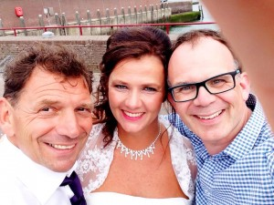](http://www.magnek.nl/fotograferenmetjemobiel/wp-content/uploads/2014/07/10262191_10152467965063762_3804089295049897385_n.jpg)**Zelfportretten**

Tips voor een goede selfie:

**1) Pak het licht,** zorg dat je in de buurt van een raam bent, daar is vaak mooi licht. Als je in de felle zon staat heb je kans dat je in het volle licht staat (knijpen met je ogen) of juist in de diepe schaduw. Je ziet niks op de foto.

**[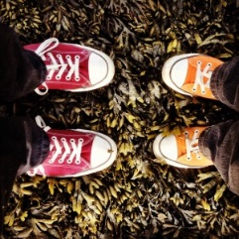](http://www.magnek.nl/fotograferenmetjemobiel/wp-content/uploads/2014/07/IMG_3478.jpg)2) Fotografeer jezelf een beetje van boven** en niet recht van voren. Hierdoor zie je er gewoon beter uit. De vorm van je hoofd of de inval van het licht zijn nu anders dan als de foto van recht voor je neus wordt gemaakt.

**3) Let op je achtergrond** en zorg dat de achtergrond kleur niet te donker is.

**4) Zet je flitser uit**. Dat licht dat daar van afkomt maakt je minimaal 5 jaar ouder en het lijkt alsof je nog moet herstellen van een enge ziekte.[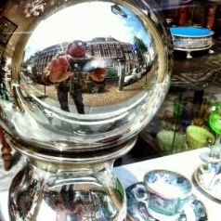](http://www.magnek.nl/fotograferenmetjemobiel/wp-content/uploads/2014/07/IMG_1912.jpg). Vaak krijg je rode stipjes in de ogen op de foto.

**5)** **Gebruik de timer van je camera (als die erop zit)**.

Je hebt na het indrukken van de timer nog enkele seconden om in de camera te kijken in plaats van naar je vinger die het knopje indrukt… of tegenwoordig bestaat ook een selfiestick.

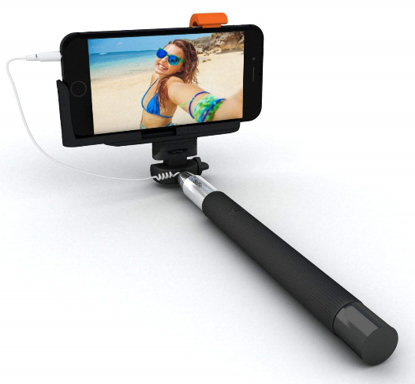

1. **Videolicious**



Als je van foto’s die je hebt gemaakt een leuk en makkelijk filmpje wilt maken gebruik je de app: Videolicious. Je bedenkt eerst waar je filmpje met foto’s over moet gaan. Je gaat nu een stuk of 8 foto’s maken met je telefoon. Deze foto’s zet je in de app videolicious. Je schrijft voor elke foto in een korte zin op wat je wilt inspreken tijdens het filmpje opnemen. Als je dit hebt gedaan, druk je op foto 1 en spreekt de zin in die bij de foto hoort. Je doet dit bij alle 8 de foto’s en je hebt een leuk en eenvoudig filmpje gemaakt met foto’s.

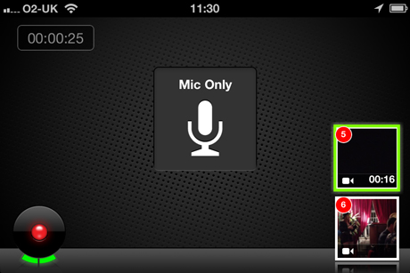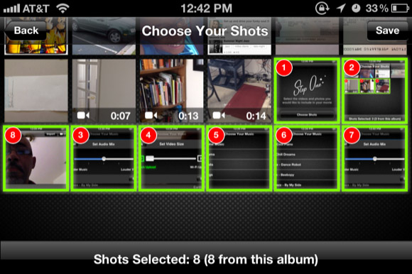

1. **Bewaar je foto op een plek**

[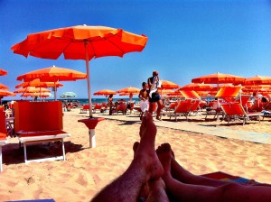](http://www.magnek.nl/fotograferenmetjemobiel/wp-content/uploads/2014/07/IMG_2179.jpg)Bijvoorbeeld:

* [Dropbox](https://db.tt/n7H6JhLc) heeft een app waarbij je je foto’s in de cloud van dropbox zet.
* **Google+** werkt erg goed. Als je gebruik maakt van een iPhone, dan kan je

**icloud** gebruiken, maar let op. Bij de fotostream van iCloud worden alleen je 1000 meest recente foto’s bewaard.

* Of kopieer de foto’s op een usb stick.
* Of maak er een boekje van… kan bij allerlei winkels zoals Hema, Kruidvat enz.

Vragen

1. Wat kun je met je smartphone als het gaat over fotografie?

…………………………………………………………………………….

…………………………………………………………………………….

…………………………………………………………………………….

1. Waarom is licht zo belangrijk bij het maken van foto’s?

………………………………………………………………………………

………………………………………………………………………………

1. Wat kun je met een goede compositiefoto laten zien?

…………………………………………………………………………..

………………………………………………………………………….

1. Zit er op jouw telefoon een digitale zoomfunctie?

……………………………………………………………………………..

1. Welke vijf apps gebruik jij veel op jouw eigen telefoon die met fotograferen te maken hebben?

………………………………………………….

………………………………………………….

………………………………………………….

…………………………………………………..

…………………………………………………..

1. Maak je wel eens een selfie? Zo ja hoe doe je dit dan?

…………………………………………………………………………

…………………………………………………………………………

1. Welk hulpmiddel kun je gebruiken om een selfie te maken?

………………………………………………………………………….

1. Wat kun je doen met de app Videolicious?

……………………………………………………………………………..

……………………………………………………………………………..

1. Weet je wat een Dropbox is?

……………………………………………………………………………..

1. Weet je wat Icloud is?

…………………………………………………………………………………..

Werkvoorbereiding

**Doel**

Na deze opdracht weet je wat je precies kunt met je smartphone en hoe je foto’s kunt maken met je smartphone. Je leert werken met lichtinval en compositie bij het maken van foto’s. Je leert een selfie maken en foto’s bewerken met behulp van een app.

**Benodigdheden**

Bij deze opdracht heb je nodig:

* Smartphone,
* Laptop of Ipad,
* Computer,
* Internet,
* Papier,
* Klasgenoot,
* Klaslokaal, schoolplein.

**Oriëntatie**

Je gaat in de lessen fotografie veel foto’s maken op verschillende manieren. Je gaat de foto’s die je gemaakt hebt ook bewerken.

1. Waarom moet je veel foto’s maken?

………………………………………………………………………………..

………………………………………………………………………………..

1. Waarom moet je letten op de zon of de lichtinval?

…………………………………………………………………………………

…………………………………………………………………………………

1. Met welke apps kun je foto’s bewerken?

………………………………………………………………………………….

………………………………………………………………………………….

Praktijkopdracht

1. **Maak 4 mappen aan op de computer waar je de komende lessen steeds je foto’s in kan doen. Doe dit na iedere les. Zo blijft je telefoon leeg, ben je steeds up-to-date en raak je geen bestanden kwijt.**

* **Compositie**
* **Macro**
* **Licht**
* **Portret**

**Tip: Neem iedere les een telefoon mee die opgeladen is, die ruimte heeft om foto’s te maken en een kabel om je foto’s op de computer te zetten.**

**Tip: foto’s kunnen in meerdere mappen thuis horen… zo kan bijv. een foto in de map compositie en licht… of licht en portret.**

**Weet je al hoe jouw smartphone werkt? Kijk eens naar de mogelijkheden**

**Compositie (totaal 10 foto’s)**

1. **Maak 5 foto’s van verschillende voorwerpen die je zo in het vlak zet dat je het mooi vindt.**
2. **Maak ook 5 verschillende compositie foto’s in zwart- wit.**

**Licht (totaal 9 foto’s)**

1. **Maak nu 3 foto’s waar het licht van achteren komt.**
2. **Maak nu 3 foto’s waar het licht van voren komt.**
3. **Maak nu 3 foto’s waar het licht van links en/of rechts komt.**

**Portret (totaal 10 foto’s)**

1. **Maak 5 verschillende selfies en houd je camera hoog, recht van voren, van beneden en met icoontjes of “gekke” bekken.**
2. **Maak eens 5 selfies met een klasgenoot of dier erop.**

**Macro (totaal 5 foto’s)**

1. **Maak 5 foto’s waarbij je heel dichtbij fotografeert.**

**Afsluiting en/of huiswerk;**

**Zorg dat na iedere les al je foto’s in de juiste mappen komen.**

**Hierdoor voorkom je dat er iets kwijt raakt.**

Beoordeling en weging proces en producten

Naam leerling:

Weging Beoordeling

Eindbeoordeling